Міністерство освіти і науки України  
Національний технічний університет України

«Київський політехнічний інститут ім. І. Сікорського»

Кафедра інженерії програмного забезпечення в енергетиці

Практична робота № 1

з курсу: «Основи Веб-програмування»

**Виконав:**  
студент 2-го курсу,  
групи ТВ-31  
Фельчин Микола Борисович

Посилання на GitHub репозиторій: https://github.com/amt0r/Web

**Перевірив:**

Недашківський О.Л.

Київ 2025

Практична робота № 1

**Теоретичний матеріал** Елементарний склад твердого та рідкого палива можна визначити таким рівнянням. Хімічний аналіз палива показує, що воно складається з семи компонентів і його елементарний склад можна виразити формулою:



де: С - вуглець; Н - водень; S - сірка; N - азот; O - кисень; W - волога; А - зола.

Складові та характеристики палива можуть бути перераховані на суху (dry) масу (коли в паливі відсутня волога) та суху беззольну (dry ach- free) або горючу масу (коли в паливі відсутня негорюча частина - зола та волога). Далі наведено множники перерахунку масового вмісту складових палива на суху або горючу масу.

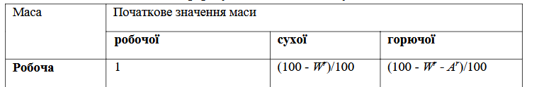



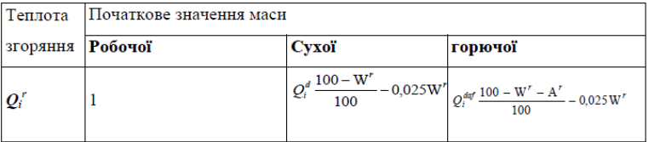Далі наведено формули перерахунку нижчої робочої теплоти згоряння палива Qri в нижчу суху теплоту згоряння палива Qdi та нижчу горючу теплоту згоряння палива Qdafi.

Для перерахунку компонентів з горючої маси на робочу використовується множення на коефіцієнт:



**Завдання 1:**

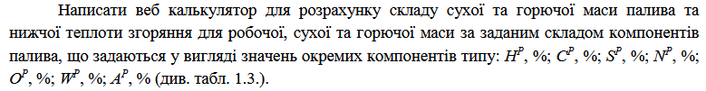

Програма поділена на три файли. У першому описаний так званий «скелет» сайту на мові html. У другому описані стилі css. У третьому логіка на javascript.

Html файл підключає css стилі та js файл.

Програма використовує контейнери котрі заповніються з js файлу. Масиви використовуються для зберігання значень. Формули для обрахунків. Також програма використовує forEach цикли.

html

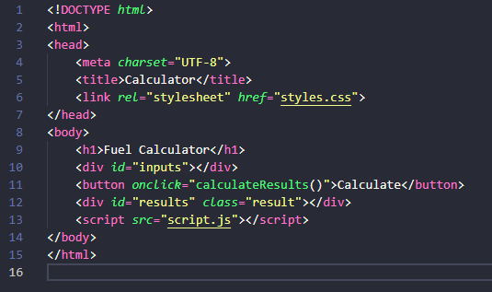

css

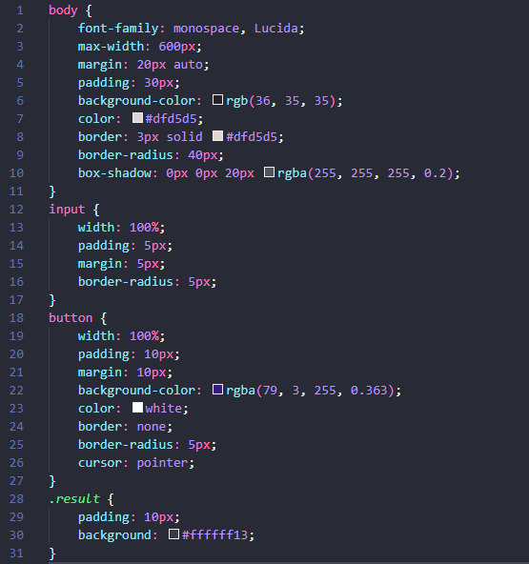

js

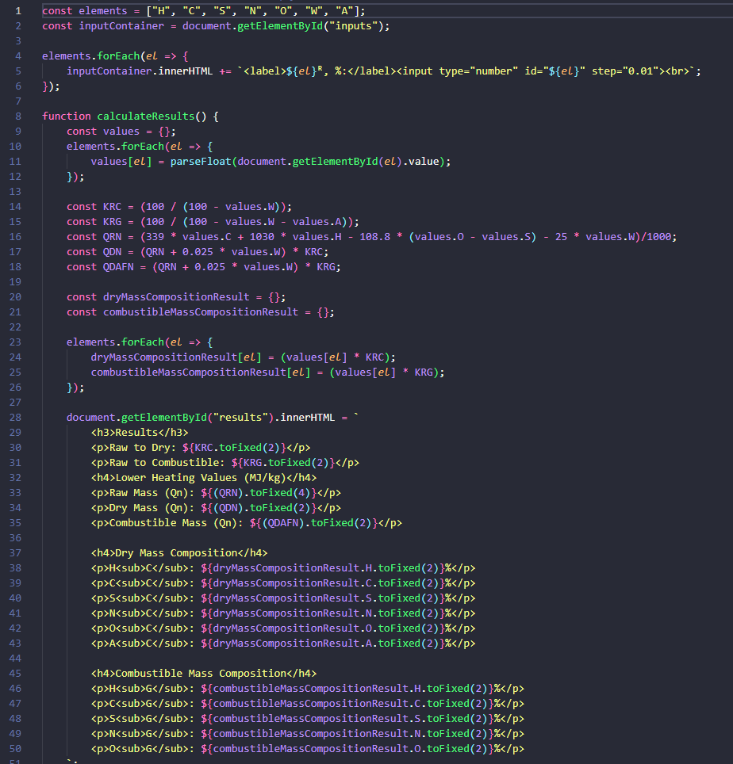

Результати перевірки на контрольному прикладі

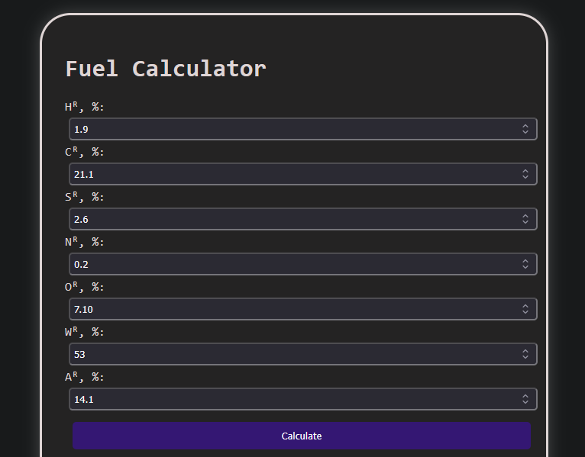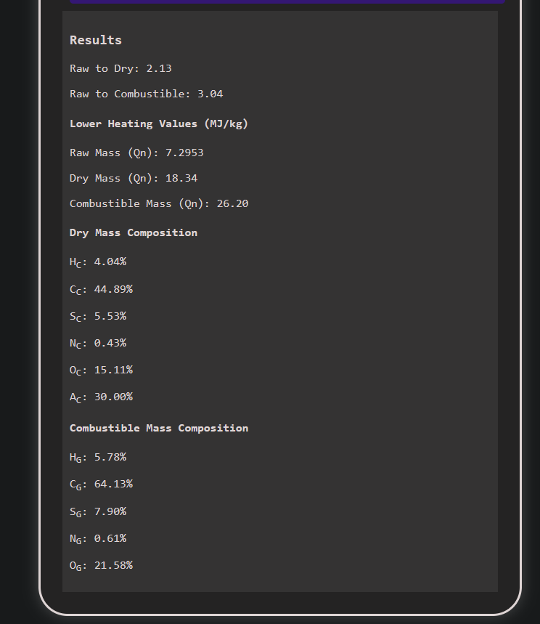

Перевірку пройдено. Результати збігаються.

Результати отримані у відповідності до варіанту заданих значень



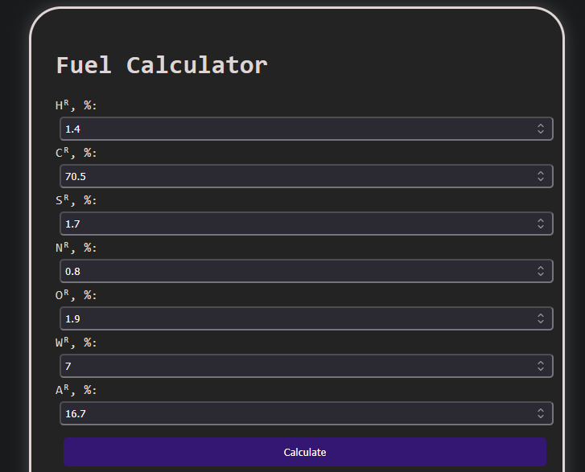

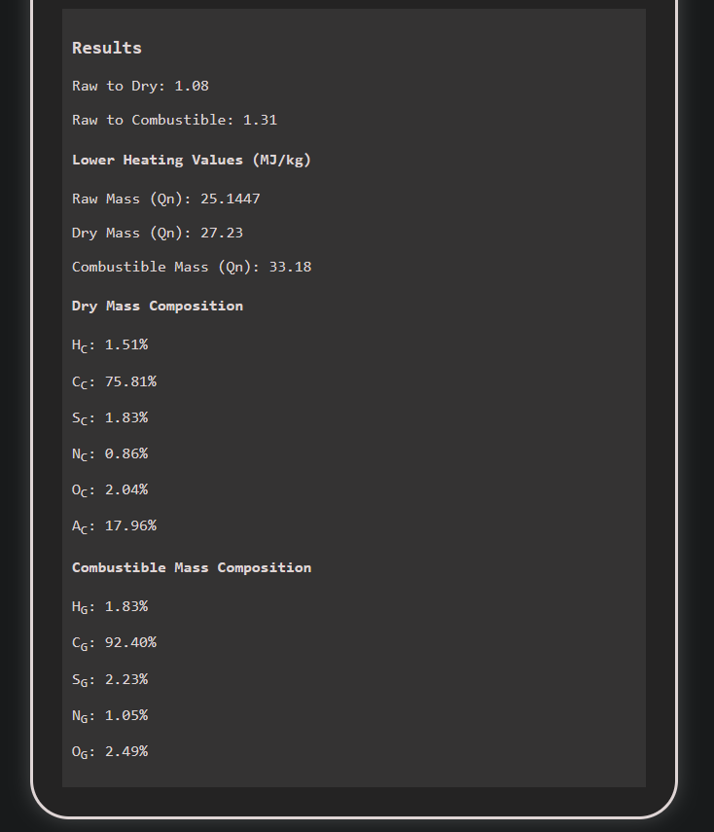

**Завдання 2:**

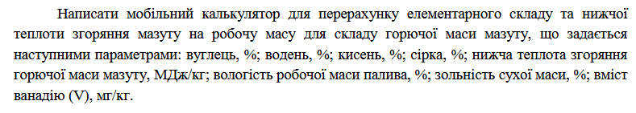

Програма поділена на три файли. У першому описаний так званий «скелет» сайту на мові html. У другому описані стилі css. У третьому логіка на javascript.

Html файл підключає css стилі та js файл.

Програма використовує контейнери котрі заповніються з js файлу. Масиви використовуються для зберігання значень. Формули для обрахунків. Також програма використовує forEach цикли.

html

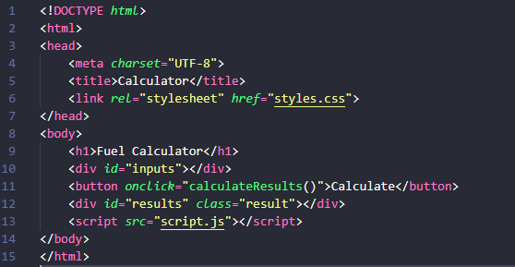

Css

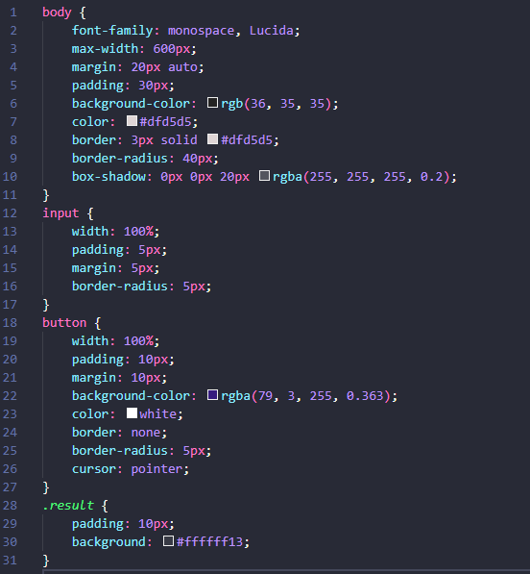

Js

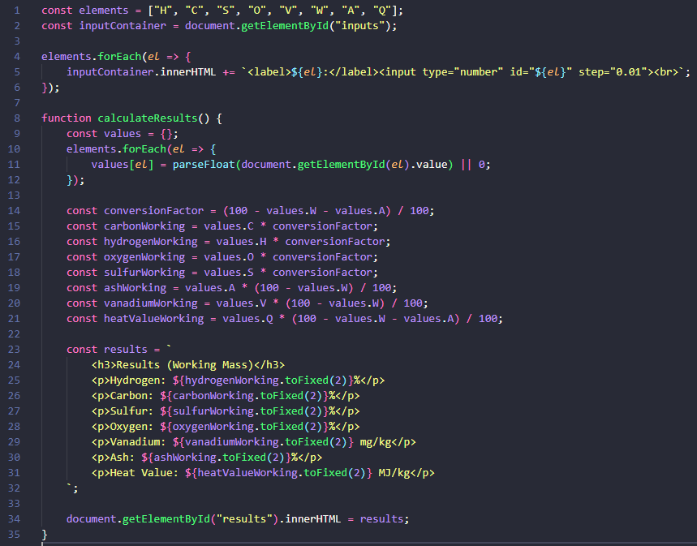

Результати перевірки на контрольному прикладі

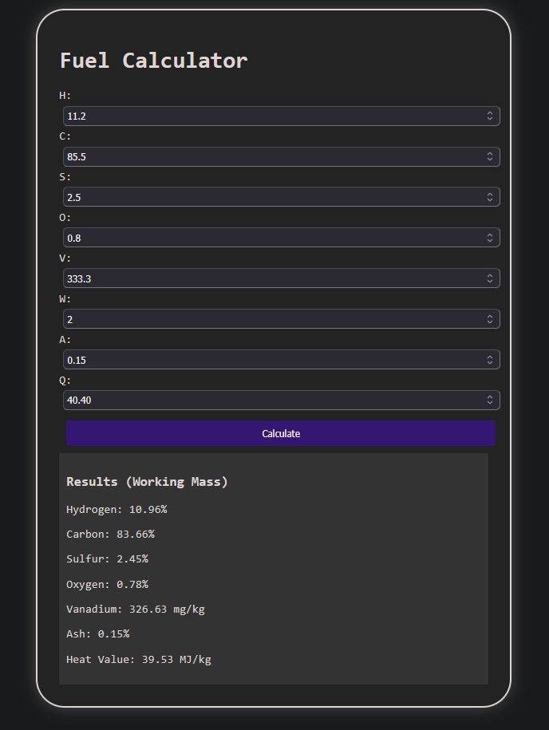

Перевірку пройдено. Результати збігаються.

**Висновок**

У ході цієї практичної роботи я зробив два веб калькулятори для обрахунків. Обидва калькулятори справно працюють, тому що пройшли перевірку контрольними прикладами. Вони використовують css стиль, щоб мати зручний інтерфейс та javascript для вводу, обрахунків та виводу значень.